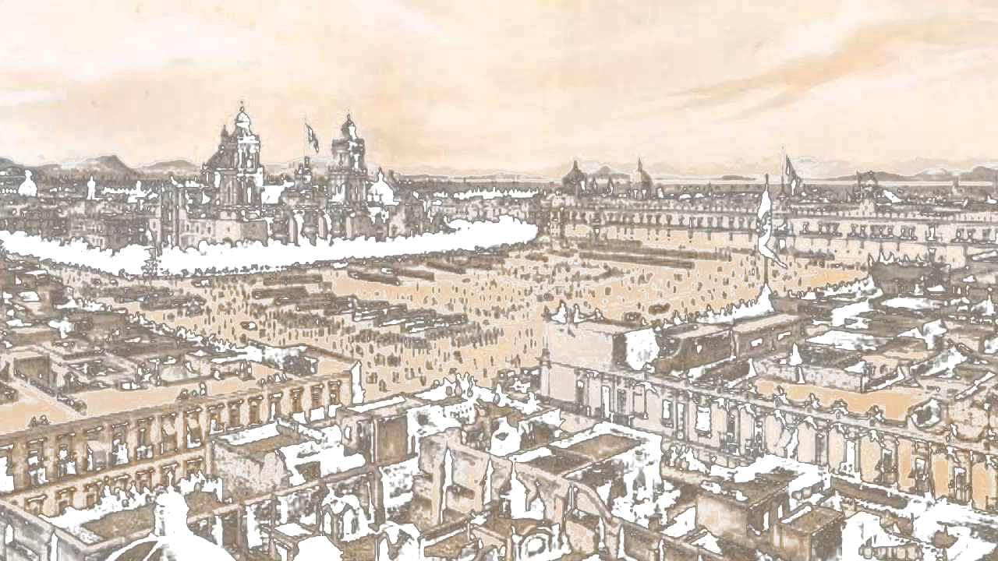

NATURALEZA, MODERyNIDAD NUEVA ESPAÑA
(México)

Ciencia y Cultura
entre dos mundos

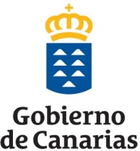

7, 14, 21 y 28 de JUNIO y 3 de JULIO, 2018
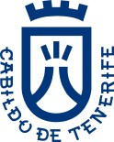
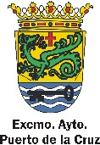
INSTITUTO DE ESTUDIOS HISPÁNICOS DE CANARIAS
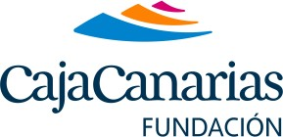 C/ Quintana, 18 - Puerto de la Cruz

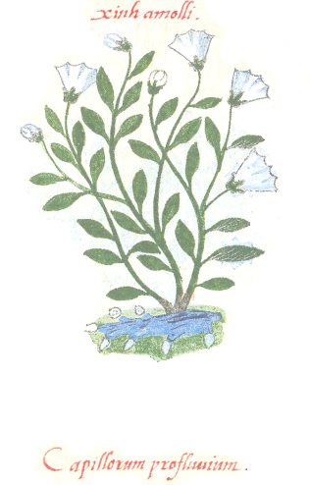
l largo y complejo proceso de conguración de la ciencia moderna, entre los siglos XVI y XVIII, no puede ser adecuadamente entendido sin tener en cuenta el escenario colonial, donde tuvieron lugar toda una serie de intercambios entre la cultura cientíca europea y las de los “nuevos mundos”, en especial América y el Lejano Oriente. En ese marco global, Nueva España y Canarias se presentan como escenarios privilegiados para estudiar ese proceso, pues esos territorios conocieron un continuo e intenso
E
intercambio tanto de actores (frailes, navegantes, comerciantes, lectores, sanadores, coleccionistas, viajeros) como de objetos (libros, cartas, plantas, animales, instrumentos, imágenes, artefactos), protagonistas esenciales de una historia de la ciencia moderna que debe superar la imagen tradicional de división de funciones entre centros creadores y periferias receptoras, para dar cabida a otro modo de entenderla más plural, rico e inteligible en su globalidad.
Desde hace unas décadas se ha producido un cambio de rumbo en el análisis histórico de la ciencia. A la forma tradicional de abordarla como una acumulación progresiva y continua sin relación alguna con los contextos sociales, sucedió la idea contraria, procedente de los trabajos de T.S. Kuhn, esto es, la de que la ciencia moderna había surgido como resultado de un corte radical con el pasado, de una revolución, si bien enraizada en las instituciones sociales, especialmente las vinculadas al propio desarrollo del conocimiento cientíco. Las nuevas perspectivas historiográcas se colocan más allá de esa polaridad y se esfuerzan por averiguar los complejos procesos que se han puesto en juego en la construcción del conocimiento cientíco, evidenciando que la ciencia ha estado altamente miticada en nuestra cultura.
La valiosa interdisciplinariedad de la historia de la ciencia, incorporando contribuciones de la sociología, la antropología, la historia social, la losofía, la crítica literaria, los estudios culturales y otras disciplinas, ha sido la espina dorsal de la nueva manera de intentar aprehender lo que la ciencia es.

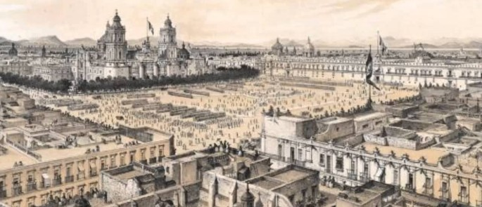

JUEVES 7 DE JUNIO:
«Naturaleza, Ciencia Moderna y Nueva España»
José Luis Montesinos Sirera. Profesor de Matemáticas.
Fundación Canaria Orotava de Historia de la Ciencia.
JUEVES 14 DE JUNIO:
«Nuevas perspectivas sobre Ciencia y Modernidad (circulación y mestizaje del conocimiento en Nueva España)»
María Ángeles Macarrón Machado. Profesora de Filosofía.
Fundación Canaria Orotava de Historia de la Ciencia.
JUEVES 21 DE JUNIO:
«El descubrimiento de América y la Ciencia de la Economía en España»
Jesús Paradinas Fuentes. Profesor de Filosofía. Fundación Canaria Orotava de Historia de la Ciencia.
JUEVES 28 DE JUNIO:
«La Virgen de Guadalupe viaja: Cáceres, La Gomera, México»
Inés Toste Basse. Profesora de Filosofía. Fundación Canaria Orotava de Historia de la Ciencia.
MARTES 3 DE JULIO:
«Tlatelolco, espacio de ciencia mestiza, 1521-1579» José Pardo Tomás. Investigador del Centro Superior de Investigaciones Cientícas (CSIC). Barcelona.

Las conferencias serán a las 20.00 horas

